**LISTING**

|  |  |
| --- | --- |
| **Porte-vue**  **des éleves**  **CP** | Classe de : |

**ANNIVERSAIRES**

**Infos à propos des élèves**

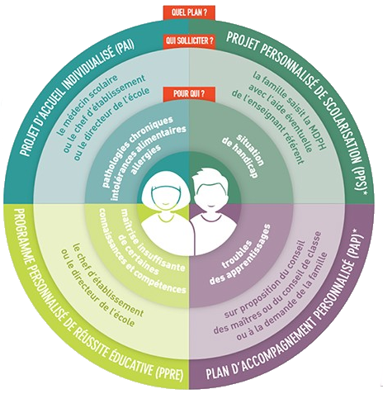

**Dispositions particulières (points de vigilance / modalités de sortie / situations familiales / …) :**



**Elèves avec PAP :**

**Elèves avec PAI :**

**Elèves avec PPRE :**

**Elèves avec PPS :**